HRVATSKI CRVENI KRIŽ
GRADSKO DRUŠTVO CRVENOG KRIŽA KLANJEC

GODIŠNJE IZVJEŠĆE O RADU ZA 2018. GODINU

KLANJEC, veljača 2019. godine

SADRŽAJ 2
1. UVOD 1
2. SKUPŠTINA I ODBOR 1
3. PROGRAMI MINISTARSTVA ZA DEMOGRAFIJU, OBITELJ, MLADE I SOCIJALNU POLITIKU 2
4. PROGRAM MINISTARSTVA RADA I MIROVINSKOG SUSTAVA 5
5. ORGANIZACIJSKA STRUKTURA I LJUDSKI POTENCIJALI 5
6. GODIŠNJE IZVJEŠĆE O RADU PREMA PODRUČJIMA DJELOVANJA 6
6.1. Zaštita zdravlja 6
6.2. Dobrovoljno davanje krvi 7
6.3. Rad s mladima 8
6.4. Volonterstvo 9
6.5. Humanitarna pomoć i borba protiv siromaštva 10
6.6. Služba traženja 11
7. OSTALE VAŽNIJE AKTIVNOSTI 12

8. PROMIDŽBENE AKTIVNOSTI I INFORMIRANJE JAVNOSTI 13
9. ZAKLJUČAK 13

UVOD

Hrvatski Crveni križ Gradsko društvo Crvenog križa Klanjec neprofitna je udruga humanitarnog karaktera osnovana na temelju Zakona o Hrvatskom Crvenom križu („Narodne novine“, broj 71/10) i Statuta Hrvatskog Crvenog križa.

Zakonom o Hrvatskom Crvenom križu, Statutom Hrvatskog Crvenog križa i Statutom Hrvatskog Crvenog križa Gradskog društva Crvenog križa Klanjec utvrđena je svrha osnivanja društva Crvenog križa te je propisano obavljanje javnih ovlasti (članak 8. i 9. Zakona) i određenih djelatnosti sukladno potrebama lokalne zajednice i osiguranim sredstvima (članak 10. Zakona). Hrvatski Crveni križ Gradsko društvo Crvenog križa Klanjec djeluje na području grada Klanjca i općina: Kumrovec, Tuhelj, Zagorska Sela i Kraljevec na Sutli.

U skladu s Planom rada za 2018. godinu, rad Hrvatskog Crvenog križa Gradskog društva Crvenog križa Klanjec u 2018. godini bio je posebno usmjeren na humanitarne aktivnosti i solidarnost prema socijalno ugroženim osobama te na pomoć osobama treće životne dobi.

SKUPŠTINA I ODBOR

Skupština Hrvatskog Crvenog križa Gradskog društva Crvenog križa Klanjec je najviše tijelo upravljanja i odlučivanja čiji se rad odvija na sjednicama u kojima sudjeluju članovi putem izabranih predstavnika – zastupnika. Skupština broji 11 zastupnika te svaki od njih ima jedan glas.

U 2018. godini održane su 2 sjednice Skupštine Hrvatskog Crvenog križa Gradskog društva Crvenog križa Klanjec. Na sjednicama Skupštine odrađeno je ukupno 16 točaka dnevnog reda, donijete su 3 Odluke i usvojeno 3 Izvješća i Izvršenje financijskog plana.

Odbor Hrvatskog Crvenog križa Gradskog društva Crvenog križa Klanjec je izvršno tijelo Skupštine odgovorno za rad između sjednica Skupštine koje brine o provođenju opće politike društva i nadzire operativno rješavanje svih pitanja tijekom poslovne godine u skladu s odlukama, zaključcima i preporukama skupštine. Odbor broji 5 članova te svaki od njih ima jedan glas.

U 2018. godini održano je 5 sjednica Odbora Hrvatskog Crvenog križa Gradskog društva Crvenog križa Klanjec. Na sjednicama Odbora odrađeno je ukupno 27 točaka dnevnog reda, donijeto je 15 Odluka i 3 Pravilnika.

U 2018. Odbor GDCK Klanjec raspisao je natječaj za izbor ravnatelja za mandat 2019-2022.
Nakon provedenog natječaja i dobivene prethodne suglasnosti od HCK-a, noovi četverogodišnji mandat dobio je Mario Harapin.

PROGRAMI MINISTARSTVA ZA DEMOGRAFIJU, OBITELJ, MLADE I SOCIJALNU POLITIKU

Na području na kojem djeluje Hrvatski Crveni križ Gradsko društvo Crvenog križa Klanjec postoji velik broj osoba u potrebi za jednim od oblika pružanja pomoći u domu korisnika.

Hrvatski Crveni križ Gradsko društvo Crvenog križa Klanjec u suradnji s Ministarstvom za demografiju, obitelj, mlade i socijalnu politiku u 2018. godini provodilo je Program usmjerene unaprjeđenju kvalitete života starijih osoba putem organiziranih dnevnih aktivnosti i pružanjem socijalnih usluga Pomoći u kući u domovima korisnika i to:

Program pružanja socijalnih usluga – Pomoć u kući u sklopu projekta Žene za Zagorje( Zaželi), namijenjen obavljanju kućnih poslova u domu korisnika, pomoć pri održavanju osobne higijene u domu korisnika, uređivanju okućnice i tehničkih poslova u domu korisnika. Na projektu je zaposleno 12 žena koje skrbe o 60 korisnika. Projekt će se provoditi do kolovoza 2020.godine.
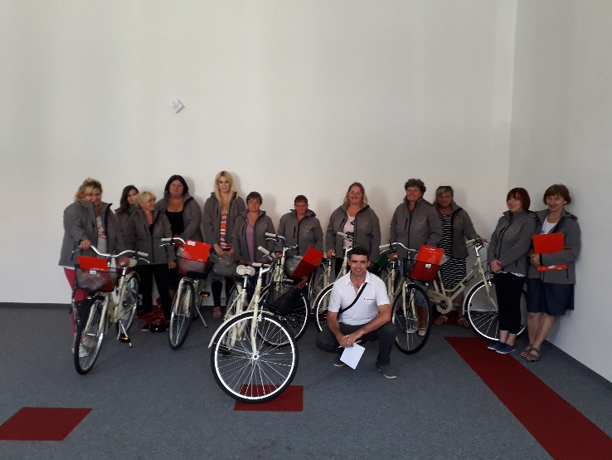

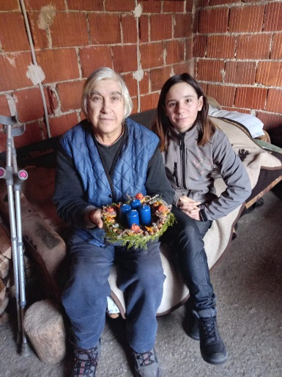

PODACI O KORISNICIMA I USLUGAMA POMOĆI U KUĆI U 2018. GODINI
. Obavljanje kućanskih poslova u domu korisnika, | 60 korisnika | 12 gerontodomaćica

U 2018. godini u Hrvatskom Crvenom križu Gradskom društvu Crvenog križa Klanjec započeli smo provođenje programa i to kako slijedi:

  - Projekt „Klanječki dnevni boravak 60+“ – Dnevni boravak započeo je s radom
01.lipnja 2018. godine, a završiti će 31. svibnja 2019. godine.
Projekt je sufinanciran od strane Ministarstva za demografiju, u iznosu od 55.000,00 kn. Korisnici Dnevnog boravka od početka provođenja programa odradili su mnogobrojne rekreativne aktivnosti, likovne i kreativne radionice te zdravstvene aktivnosti i predavanja. Od početka provođenja projekta broj korisnika je cca. 35 korisnika.

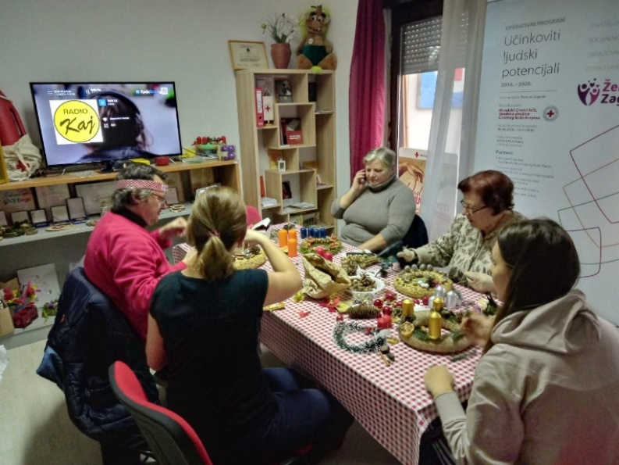

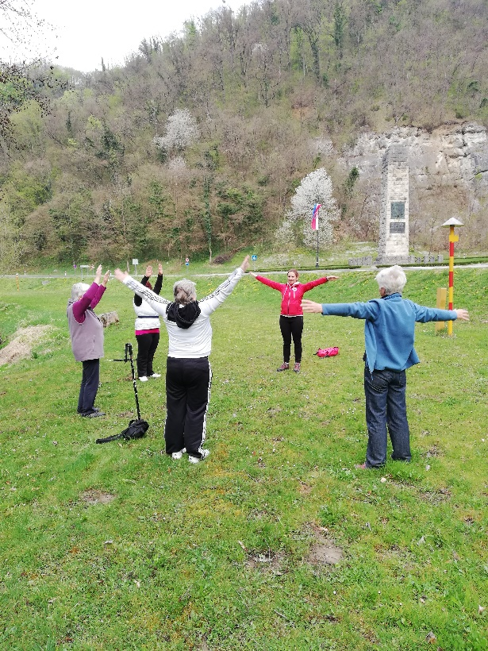
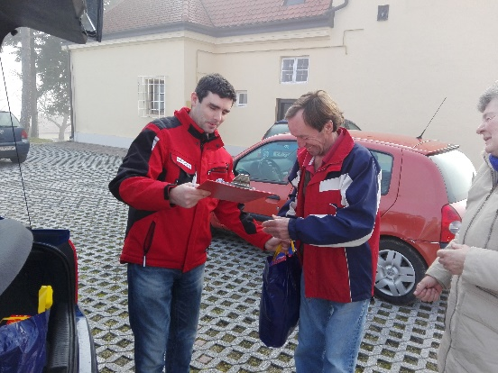
  - „Humanitarni paket za središnju Hrvatsku (FEAD) – Hrvatski Crveni križ bio je nositelj projekta „Humanitarni paket za središnju Hrvatsku“ u suradnji s još 20-ak partnera društava Crvenog križa, a među kojima je i Gradsko društvo Crvenog križa Klanjec. Projekt je započeo s provedbom
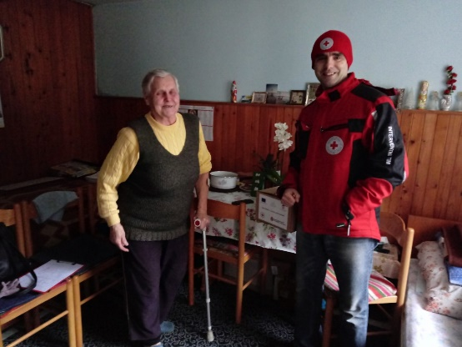
    - rujna 2017. godine, a završio 31. prosinca 2018. godine. Projektom je bilo obuhvaćeno 84 osoba koje su primale pakete prema tri dobne skupine (0 - 4 godine, 5 - 14 godina i 15 i više godina) sa sljedećim pravom prvenstva:
      - samci i kućanstva primatelji zajamčene minimalne naknade, kojima je pravo utvrđeno rješenjem Centra za socijalnu skrb Klanjec,
      - osobe starije od 65 godina u samačkom ili u dvočlanom kućanstvu s prosječnim mjesečnim primanjem do 1.500 kn,
odnosno do 2.000 kn za dvočlano kućanstvo,
      - samohrani roditelji s ukupnim primanjima kućanstva nižim od iznosa bruto minimalne plaće u RH od 3.120 kn,
      - obitelji s 3 i više djece s mjesečnim primanjima ukupno nižim od 5.705 kn kao iznosa prosječne neto plaće za svibanj 2016. godine prema DZS,
      - iznimno, samci ili obitelji s jednim ili više zaposlenih od kojih nitko nije dobio plaću u razdoblju dužem od 4 mjeseci.
Kroz projekt su izvršene tri podjele hrane (ukupno 252 paketa odnosno 2.883 kg) i jedna podjela higijene (ukupno 84 paketa odnosno 737 kg). Sveukupno je kroz projekt podijeljeno 3700 kg hrane i higijenskih potrepština.

  - Projekt „Klub liječenih alkoholičara Klanjec“ financiran je od Krapinsko zagorske županije, započeo je s provedbom 01. svibnja 2018. godine, a provoditi će se do 30. travnja 2019. godine. U sklopu projekta do sada je održano puno aktivnosti od održavanja kreativnih radionica do predavanja na temu alkoholizma i obiteljskih odnosa. Program vodi Valentina Klasiček, mag.soc.rada.

PROGRAM MINISTARSTVA RADA I MIROVINSKOG SUSTAVA

  - Javni rad – pomoć zajednici - Gradsko društvo Crvenog križa Klanjec u suradnji sa Hrvatskim Zavodom za zapošljavanje - Područni ured Klanjec u vremenu od 15. listopada 2018. do 14. travnja 2019. godine provodi mjeru javnih radova – pomoćni radnici. Kroz ovu mjeru javnih radova zaposlili smo 1 pomoćnog radnika koji je obavljao poslove čišćenja skladišta Gradskog društva Crvenog križa, i uređenja okućnice te cijepanja drva kod korisnika projekta Žene za Zagorje.

ORGANIZACIJSKA STRUKTURA I LJUDSKI POTENCIJALI

U 2018. godini u Hrvatskom Crvenom križu Gradskom društvu Crvenog križa Klanjec bilo je zaposleno 14 djelatnika od kojih je 1 zaposlen na neodređeno radno vrijeme s mogućnošću reizbora( ravnatelj) i 13 djelatnika na određeno radno vrijeme. Tijekom godine zaposlili smo i 1 djelatnika na poslovima javnih radova Hrvatskog zavoda za zapošljavanje.

Sva radna mjesta zaposlenika su sistematizirana prema Pravilniku o sistematizaciji poslova i radnih zadataka. Plaće zaposlenicima isplaćuju se prema Pravilniku o plaćama i drugim novčanim i materijalnim primanjima zaposlenih.

Poslove i radne zadatke u 2018. godini izvršili su:

NAZIV RADNOG MJESTA | BROJ IZVRŠITELJA
1. Ravnatelj, | 1
2. Gerontodomaćica, | 12
3. Voditeljica Dnevnog boravka | 1

GODIŠNJE IZVJEŠĆE O RADU PREMA PODRUČJIMA DJELOVANJA

U 2018. godini u Hrvatskom Crvenom križu Gradskom društvu Crvenog križa Klanjec obavljale su se sljedeće djelatnosti:

Zaštita zdravlja

Prema Zakonu o Hrvatskom Crvenom križu (NN 71/10) jedan od ciljeva u radu je doprinos unaprjeđenju i zaštiti zdravlja, prevenciji bolesti i podizanju zdravstvene i ekološke kulture građana.
Prema Svjetskoj zdravstvenoj organizaciji promicanje zdravlja definira se kao proces osposobljavanja ljudi za kontrolu i unaprjeđenje vlastitog zdravlja (Povelja o promicanju zdravlja, Ottawa, 1986.). Hrvatski Crveni križ nastoji prenijeti znanje o značaju zdravlja i utjecati na promjenu štetnog ponašanja i loših navika koje dovode do razvoja bolesti. Uloga Hrvatskog Crvenog križa osobito je istaknuta kao potpora javnom zdravstvu u izvanrednim situacijama u suradnji s ostalim partnerima koji povezuju javnozdravstvene djelatnosti u nacionalni i međunarodni sustav zdravstvene politike.
Povodom tjedna borbe protiv TBC – a, od 14. do 21. rujna 2018. godine, održano je predavanje za građanstvo na kojima se govorilo o uzročniku tuberkuloze, simptomima i liječenju te bolesti.

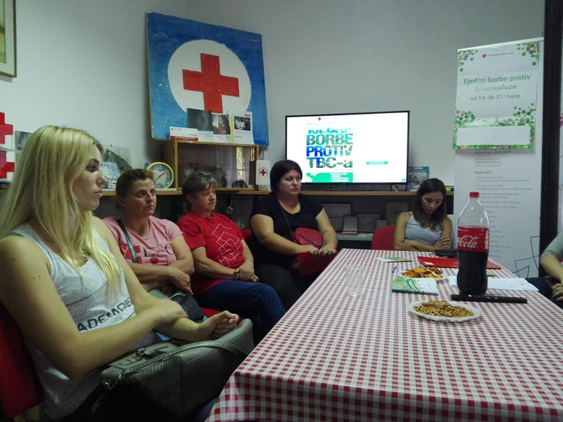

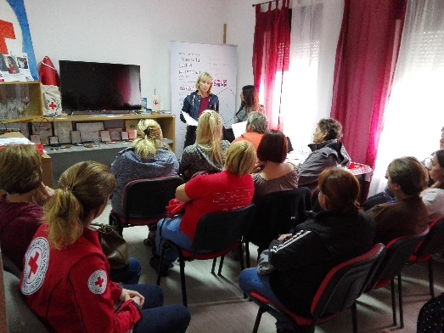

Povodom Svjetskog dana prve pomoći 09. rujna na temu „Nesreće u domaćinstvu“ Gradsko društvo Crvenog križa Klanjec održalo je predavanja za 15 osoba. Najčešće nesreće koje se događaju u domaćinstvu su: padovi, gušenje, udar struje, trovanja, utapanja, srčani udar, opekotine i gubitak svijesti.

Dobrovoljno davanje krvi

Hrvatski Crveni križ Gradsko društvo Crvenog križa Klanjec organizira akcije dobrovoljnog davanja krvi sa Zavodom za transfuzijsku medicinu Zagreb.

U 2018. godini Hrvatski Crveni križ Gradsko društvo Crvenog križa Klanjec u suradnji s transfuzijskom službom Zagreb prikupljalo je krv u 4 organizirane akcija darivanja krvi.
Akcijama dobrovoljnog davanja krvi odazvalo se 320 darivatelja krvi. Krv je dalo 288 darivatelja krvi. Prvi put krv je dalo 11 darivatelja krvi.
Godišnji plan za naše društvo iznosio je 270 doza krvi.

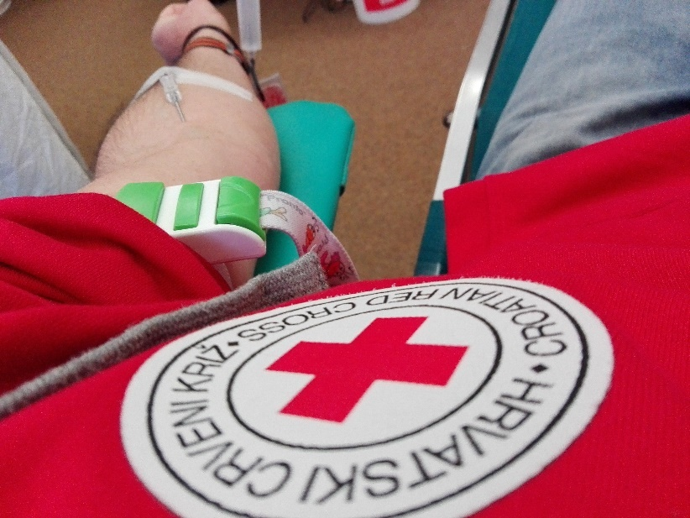

Rad s mladima

Gradsko društvo Crvenog križa Klanjec u 2018. godini uključivanjem mladeži organiziralo je i provodilo pojedine akcije Crvenog križa te je upoznavalo mladež s nastankom, poviješću i načelima Crvenog križa.

Na gradskom takmičenju mladih održanom u ožujku 2018. godine sudjelovalo je 4 ekipa u kategoriji podmlatka odnosno učenika osnovnih škola
Natjecanje se odvijalo u dva tematska dijela:

- provjera znanja o Međunarodnom pokretu Crvenog križa i Crvenog polumjeseca, Hrvatskom Crvenom križu, međunarodnom humanitarnom pravu i ljudskim pravima,
- provjera znanja i vještina iz pružanja prve pomoći.
Cilj natjecanja je motivirati mlade osobe za humanitarno djelovanje u zajednici i okupiti ih radi razmjene iskustava i ideja o radu mladih Hrvatskog Crvenog križa.
Pobjednička ekipa iz podmlatka je bila ekipa Osnovne škole Tuhelj.

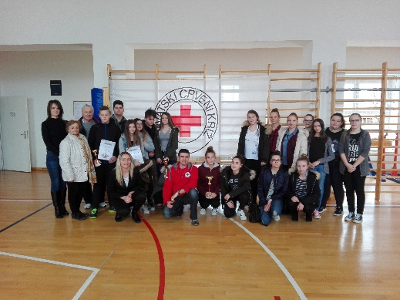

Pobjedničke ekipe sa svojim mentorima predstavljale su naše društvo na međužupanijskom takmičenju mladih koje je održano u Lepoglavi, gdje su osvojile 2. mjesto te se plasirala na Državno natjecanje u Vinkovcima gdje je zauzela odlično 7. mjesto u vrlo jakoj konkurenciji. Mentor ekipe je Davor Žažar, član Odbora GDCK Klanjec.
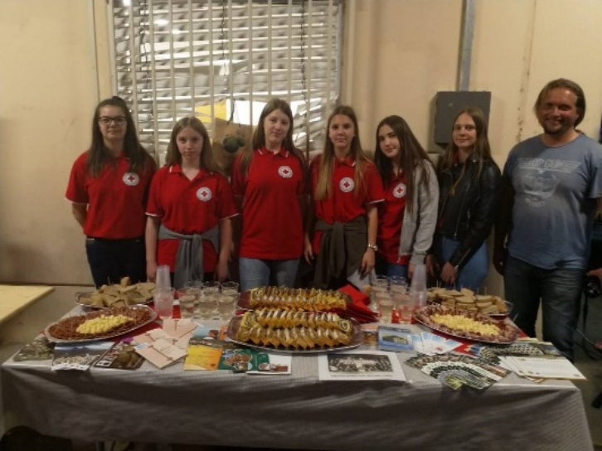

Volonterstvo

U Hrvatskom Crvenom križu Gradskom društvu Crvenog križa Klanjec volonterski rad je organiziran u skladu s odredbama Zakona o volonterstvu, Zakona o Hrvatskom Crvenom križu, Statuta Hrvatskog Crvenog križa, Etičkog kodeksa Hrvatskog Crvenog križa, Etičkog kodeksa volontera i Pravilnika o volontiranju u Hrvatskom Crvenom križu.

U Gradskom društvu Crvenog križa Klanjec u 2018. godini na volonterskim aktivnostima uključilo se 3 volonterki i volontera koji su odradili 22 volonterskih sati.

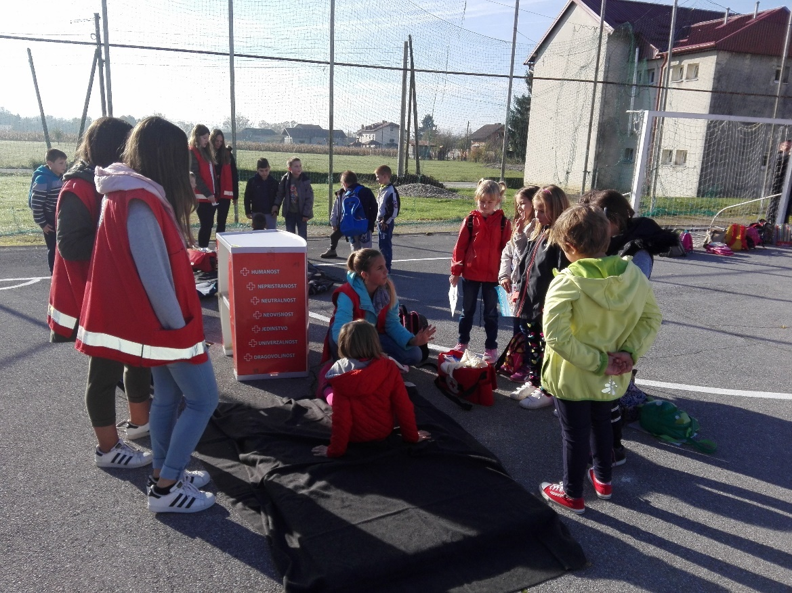

Humanitarna pomoć i borba protiv siromaštva

Humanitarna pomoć
Gradsko društvo Crvenog križa zaprimilo je donaciju jabuka (420 kg).
Zaprimljenu donaciju jabuka podijelili smo korisnicima Gradskog društva Crvenog križa Klanjec.
Podaci o ukupno prikupljenoj i pruženoj humanitarnoj pomoći za 2018. godinu

Ukupni prihod od prikupljene humanitarne pomoći: | a. | Materijalna dobra = | 1.515,00 kn
 | b. | Financijska dobra = | 18.468,41 kn
 |  | Ukupno = | 19.983,41 kn

Pružena pomoć korisnicima: | a. | Materijalna dobra = | 1.515,00 kn
 | b. | Financijska dobra = | 7.013,74 kn
 |  | Ukupno = | 8.528,74 kn

Ukupan broj neposrednih korisnika kojima je pružena humanitarna  pomoć: | 52

Vrijednost donacije jabuka iskazana je pod materijalnim dobrima u iznosu od 1.515,00 kn.
Financijska dobra u iznosu od 18.468,41 kn odnose se na prikupljena sredstva u akciji Hrvatskog Crvenog križa „Solidarnost na djelu“ 2018., na donacije građana prikupljene putem kasica HCK– a .

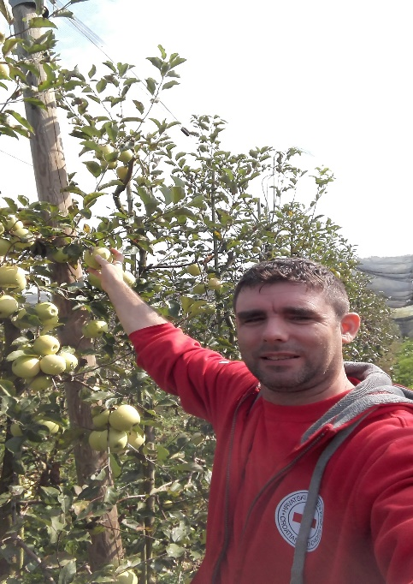

Služba traženja

Služba traženja jedna je od najstarijih djelatnosti Hrvatskog Crvenog križa. Aktivnosti Službe traženja provode se od 1878., otkada djeluje i Crveni križ na ovim prostorima. Služba traženja ili aktivnosti na obnavljanju obiteljskih veza predstavljaju opći pojam koji obuhvaća niz radnji čiji je cilj sprečavanje razdvajanja i nestanka osoba, održavanje kontakata između članova obitelji te rasvjetljavanje sudbine osoba koje se vode kao nestale.

Rad Službe traženja temelji se na Ženevskim konvencijama, njihovim Dopunskim protokolima, rezolucijama međunarodnih konferencija Crvenog križa i Crvenog polumjeseca o nestalim osobama, Strategiji obnavljanja obiteljskih veza Međunarodnog pokreta Crvenog križa i Crvenog polumjeseca (2008. - 2018.), Zakonu o Hrvatskom Crvenom križu (NN 71/2010) te Pravilniku o Službi traženja Hrvatskog Crvenog križa (NN 52/07).

PREGLED RADA SLUŽBE TRAŽENJA ZA 2018. GODINU
1. Broj pokrenutih zahtjeva za traženje, | 0
2. Broj zahtjeva za traženje okončanih, | 0
3. Sveukupan broj zahtjeva za traženje u postupku na dan 31.12.2018. | 7
4. Broj stranaka koje se neposredno obraćaju Službi traženja. | 0

Tijekom 2018. godine nije bilo upita vezanih za mogućnosti i načine pronalaska osoba s kojima su izgubili kontakt. U 2018. godini nije bilo novih traženja.

Na kraju 2018. godine ostalo je 7 otvorenih zahtjeva za traženje, od kojih se svih 7 odnose na osobe nestale tijekom Domovinskog rata.

OSTALE VAŽNIJE AKTIVNOSTI

GDCK Klanjec je provodilo različite aktivnosti sukladno Odluci o zajedničkim akcijama HCK-a.

12. prosinca 2018 održana je svečanost povodom 140 godina Hrvatskog Crvenog križa i 120 godina Crvenog križa u Klanjcu. Pred mnogobrojnim uzvanicima podijeljena su priznanja i zahvalnice za zaslužne pojedince i pravne osobe koje su pomagale rad Crvenog križa, kao i dobrovoljnim darivateljima krvi.

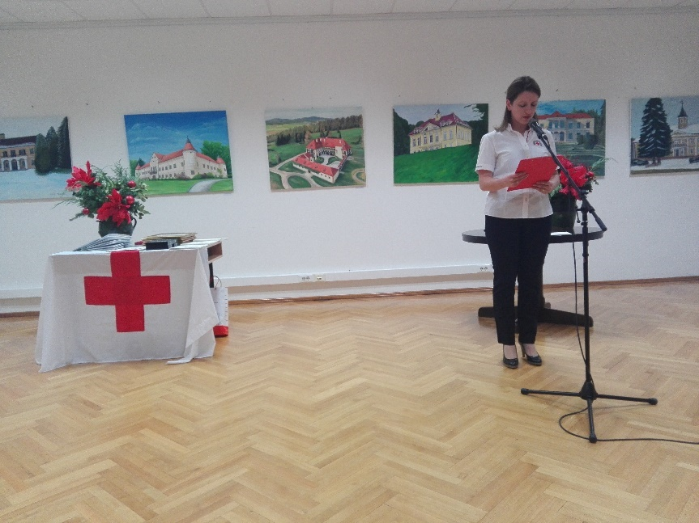

Sudjelovali smo na edukaciji za učenike drugih razreda osnovnih škola o prometnoj kulturi i sigurnosti JUMICAR u Kumrovcu.

Sudjelovali smo na vježbi Civilne zaštite koju je organizirala Općina Tuhelj.

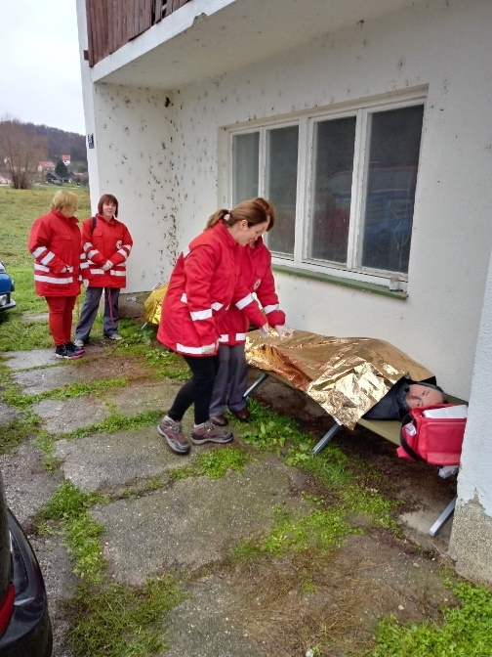

Organizirali smo više akcija mjerenja tlaka i šećera u JLS s područja našeg djelovanja.

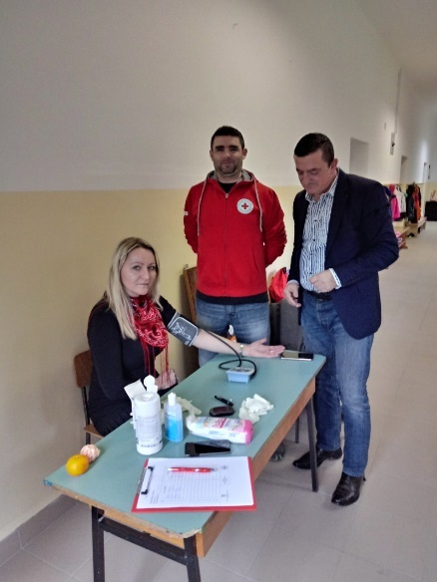

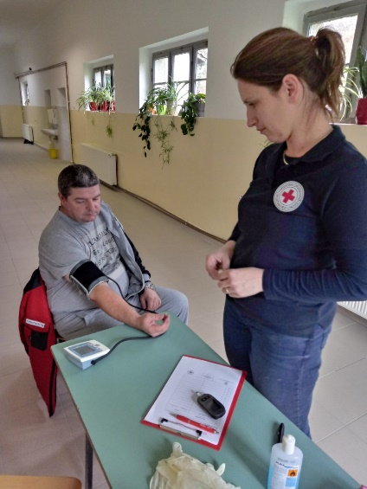

PROMIDŽBENE AKTIVNOSTI I INFORMIRANJE JAVNOSTI

Gradsko društvo Crvenog križa Klanjec o svim provedenim aktivnostima dostavlja izvješća medijima koji prate rad našeg društva. Društvo Crvenog križa ima svoj Facebook profil i internetsku stranicu na kojima redovno objavljuje sva događanja vezana za pojedine djelatnosti. Suradnja sa svim medijima s područja našeg djelovanja je odlična.

ZAKLJUČAK

Iz svega što smo naveli u ovom godišnjem izvješću o radu društva po djelatnostima i o provedenim akcijama, smatramo da smo 2018. godinu odradili vrlo uspješno, budući da smo ostvarili sve planirane aktivnosti u optimalnim rokovima, a mnogobrojnim projektima oplemenili naš rad i naše prisustvo u životu naše zajednice.

Ravnatelj GDCK Klanjec:
Mario Harapin

